1. 射频相关完整资料：

<https://docs.panchip.com/pan211xdk-doc/_static/asset/PAN211x-DK-v2.2.4.zip>

1. 使用PAN211_ES_Tool工具生成代码时候，需要选择3线SPI模式，生成的寄存器部分需要手动将page0 0x04寄存器设置为0x03，把通讯接口改为4线SPI模式，PAN7431内部为4线SPI连线，PAN211只有SOP8封装，导致工具没4线SPI接口配置。

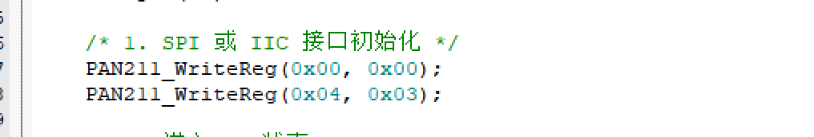

1. 使用PAN211_ES_Tool工具生成代码时候,需要关闭IOMUX_EN功能。PAN7431内部带有irq连线。

